
МИНОБРНАУКИ РОССИИ
Федеральное государственное бюджетное образовательное учреждение
высшего образования
«МИРЭА − Российский технологический университет»
РТУ МИРЭА
Институт информационных технологий (ИИТ)
Кафедра прикладной математики (ПМ)

ОТЧЕТ ПО ПРАКТИЧЕСКОЙ РАБОТЕ
по дисциплине «Технологии и инструментарий анализа больших данных»

Практическое занятие № 6

Студент группы ИНБО-01-17 | ИМБО-02-22, Ким Кирилл Сергеевич | (подпись)
Преподаватель | Тетерин Николай Николаевич, преподаватель | (подпись)
Отчет представлен | «___»________202__г.

Москва 2025 г.
СОДЕРЖАНИЕ
ПРАКТИЧЕСКАЯ РАБОТА 5 3
Введение 3
Шаги выполнения 3
Результат работы: 11
Вывод: 11
Список использованных источников и литературы: 12

ПРАКТИЧЕСКАЯ РАБОТА 6

Введение
Цель
Освоить
  - Шаги выполнения
- Найти данные для кластеризации. Данные в группе не должны повторяться. Если признаки в данных имеют очень сильно разные масштабы, то необходимо данные предварительно нормализовать.
Листинг 1 – Задание 1
!pip install kneed

import pandas as pd
import numpy as np
import matplotlib.pyplot as plt
from sklearn.cluster import KMeans, AgglomerativeClustering,DBSCAN
from sklearn.neighbors import NearestNeighbors
from kneed import KneeLocator
import seaborn as sns
from sklearn.preprocessing import StandardScaler
# from sklearn import datasets
from sklearn.metrics import silhouette_score
from sklearn.manifold import TSNE
import plotly.graph_objs as go
import plotly.express as px

df_without_scaler = pd.read_csv("/content/penguins.csv")
df_without_scaler

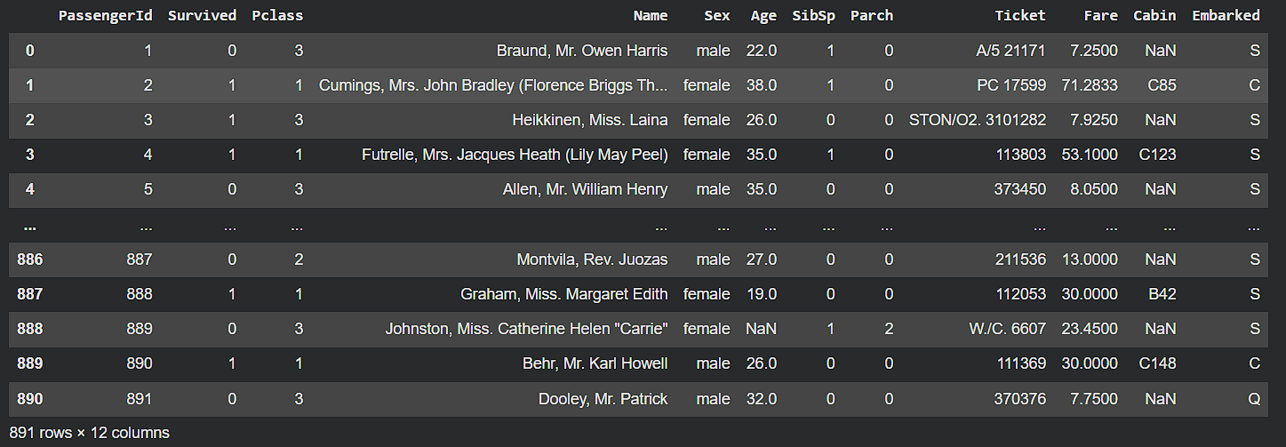
Рисунок 1 – Данные

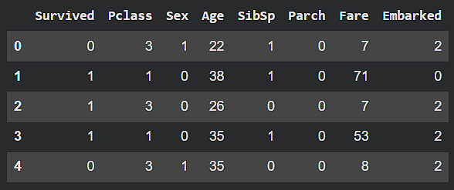
Рисунок 2 – Предобработанные данные

- Изобразить гистограмму, которая показывает баланс классов. Сделать выводы.
Листинг 2 – Задание 2
# Анализ баланса классов
class_counts = df_clean['Survived'].value_counts()
print("Распределение классов:")
print(f"Выжившие (1): {class_counts[1]} ({class_counts[1]/len(df_clean)*100:.1f}%)")
print(f"Погибшие (0): {class_counts[0]} ({class_counts[0]/len(df_clean)*100:.1f}%)")

# Построение гистограммы
plt.figure(figsize=(15, 8))
bars = plt.bar(class_counts.index, class_counts.values, color=['red', 'lime'], alpha=0.8)
plt.xlabel('Класс (0 - Погиб, 1 - Выжил)')
plt.ylabel('Количество пассажиров')
plt.title('Баланс классов в датасете Титаника')
plt.xticks([0, 1])
plt.grid(axis='y', alpha=0.8)

# Добавление подписей значений на столбцах
for bar in bars:
height = bar.get_height()
plt.text(bar.get_x() + bar.get_width()/2., height,
f'{height}\n({height/len(df_clean)*100:.1f}%)',
ha='center', va='bottom')

plt.tight_layout()
plt.show()

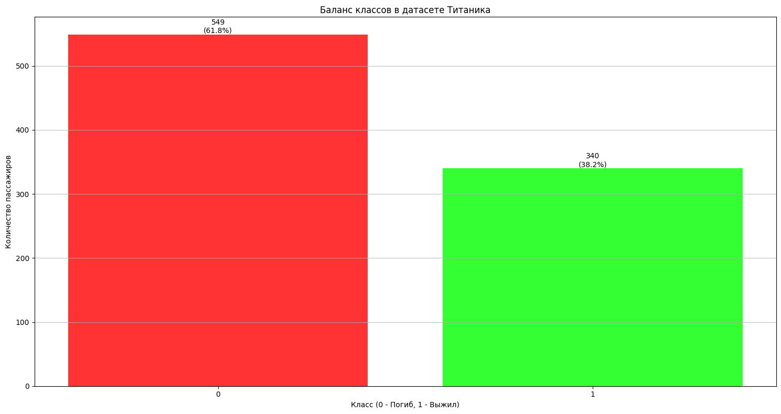
Рисунок 3 – Распределение данных

Вывод:
Классы несбалансированы: 61.6% пассажиров погибли, 38.4% выжили. Рекомендуется обратить внимание на precision, recall и F1-score

- Разбить выборку на тренировочную и тестовую. Тренировочная для обучения модели, тестовая для проверки ее качества.
Листинг 3 – Задание 3
X = df_clean.drop("Survived",axis=1)
y = df_clean['Survived']

X_train, X_test, y_train, y_test = train_test_split(X, y, test_size=0.3, random_state=42, shuffle=True)

- Применить алгоритмы классификации: логистическая регрессия, SVM, KNN. Построить матрицу ошибок по результатам работы моделей (использовать confusion_matrix из sklearn.metrics).

Листинг 4 – Задание 4
LogReg = LogisticRegression(solver='lbfgs', max_iter=3000, random_state=271)
LogReg.fit(X_train, y_train)
y_pred_logreg = LogReg.predict(X_test)

cm_logreg = confusion_matrix(y_test, y_pred_logreg)
sns.heatmap(cm_logreg, annot=True, fmt="d", cmap="Blues")
plt.xlabel("Предсказанные значения")
plt.ylabel("Истинные значения")
plt.title("Матрица ошибок")

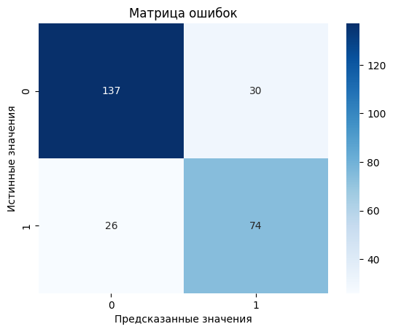
Рисунок 4 – Матрица ошибок

Листинг 5 – Задание 4
modelSVM = SVC(kernel= 'linear')
modelSVM.fit(X_train, y_train)
y_pred_svm = modelSVM.predict(X_test)

cm_svm = confusion_matrix(y_test, y_pred_svm)
sns.heatmap(cm_svm, annot=True, fmt="d", cmap="BuPu")
plt.xlabel("Предсказанные значения")
plt.ylabel("Истинные значения")
plt.title("Матрица ошибок")

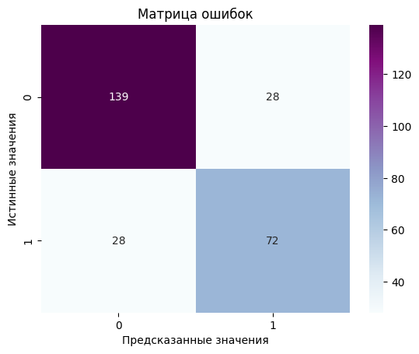
Рисунок 5 – Матрица ошибок

Листинг 6 – Задание 4
modelKNN = KNeighborsClassifier()

n_n = np.arange(3, 10)
params = {"n_neighbors": n_n}
grid = GridSearchCV(estimator=modelKNN, param_grid=params, cv=6)

grid.fit(X_train, y_train)
y_pred_knn = grid.predict(X_test)

cm_knn = confusion_matrix(y_test, y_pred_knn)
sns.heatmap(cm_knn, annot=True, fmt="d", cmap="Purples")
plt.xlabel("Предсказанные значения")
plt.ylabel("Истинные значения")
plt.title("Матрица ошибок")

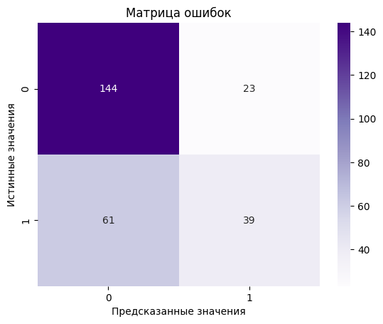
Рисунок 6 – Матрица ошибок

- Сравнить результаты классификации, используя accuracy, precision, recall и f1-меру (можно использовать classification_report из sklearn.metrics). Сделать выводы.
Листинг 7 – Задание 5
accuracy_logreg = accuracy_score(y_test, y_pred_logreg)
precision_logreg = precision_score(y_test, y_pred_logreg, average='weighted')
recall_logreg = recall_score(y_test, y_pred_logreg, average='weighted')
f1_logreg = f1_score(y_test, y_pred_logreg, average='weighted')

print('Accuracy:', round(accuracy_logreg, 2))
print('Precision:', round(precision_logreg, 2))
print('Recall:', round(recall_logreg, 2))
print('F1-score:', round(f1_logreg, 2))

report_logreg = classification_report(y_test, y_pred_logreg, output_dict=True)
report_logreg = pd.DataFrame(report_logreg).transpose()
report_logreg

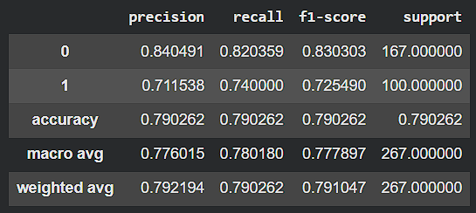
Рисунок 7 – Результат логистической регрессии

Листинг 8 – Задание 5
accuracy_svm = accuracy_score(y_test, y_pred_svm)
precision_svm = precision_score(y_test, y_pred_svm, average='weighted')
recall_svm = recall_score(y_test, y_pred_svm, average='weighted')
f1_svm = f1_score(y_test, y_pred_svm, average='weighted')

print('Accuracy:', round(accuracy_svm, 2))
print('Precision:', round(precision_svm, 2))
print('Recall:', round(recall_svm, 2))
print('F1-score:', round(f1_svm, 2))

report_svm = classification_report(y_test, y_pred_svm, output_dict=True)
report_svm = pd.DataFrame(report_svm).transpose()
report_svm

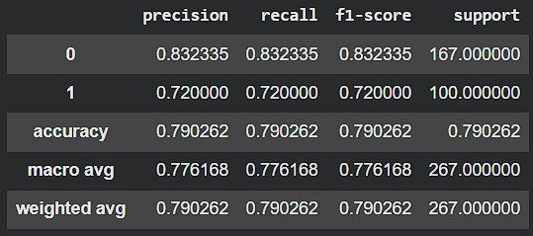
Рисунок 8 – Результат SVM

Листинг 9 – Задание 5
accuracy_knn = accuracy_score(y_test, y_pred_knn)
precision_knn = precision_score(y_test, y_pred_knn, average='weighted')
recall_knn= recall_score(y_test, y_pred_knn, average='weighted')
f1_knn = f1_score(y_test, y_pred_knn, average='weighted')

print('Accuracy:', round(accuracy_knn, 2))
print('Precision:', round(precision_knn, 2))
print('Recall:', round(recall_knn, 2))
print('F1-score:', round(f1_knn, 2))

report_knn = classification_report(y_test, y_pred_knn, output_dict=True)
report_knn = pd.DataFrame(report_knn).transpose()
report_knn

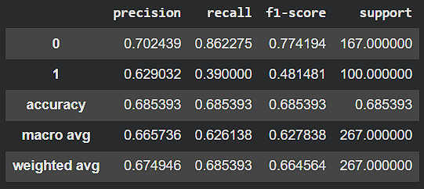
Рисунок 9 – Результат KNN

  - Результат работы:
Данную работу можете увидеть в блокноте Jupyter Notebook.
https://drive.google.com/file/d/1_vF_0Vks0okXs8DOWQ18Jre7VC5JXhyc/view?usp=sharing
  - Вывод:
В ходе практической работы были успешно освоены и
  - Список использованных источников и литературы:
- Ростовцев В.С. Искусственные нейронные сети,
Издательство "Лань", 2019. — 216 с. — URL: https://e.lanbook.com/book/122180
- Араки М. Манга: Машинное обучение,
Издательство "ДМК Пресс", 2020. — 214 с. — URL: https://e.lanbook.com/book/179473
- Платонов, А. В. Машинное обучение : учебное пособие для вузов / А. В. Платонов. — Москва : Издательство Юрайт, 2022. — 85 с. — (Высшее образование). — ISBN 978-5-534-15561-7. — Текст : электронный // Образовательная платформа Юрайт [сайт]. — URL: https://urait.ru/bcode/508804

